4. НАЛИЧИЕ ФУНКЦИОНИРУЮЩИХ
РЕЛИГИОЗНЫХ УЧРЕЖДЕНИЙ
ЭШЛӘП КИЛҮЧЕ ДИНИ УЧРЕЖДЕНИЕЛӘР

№ п/п | наименование населенного пункта | наличие функционирующих религиозных учреждений
 |  | мечети |  | церкви
 |  | шт | из какого материала построено | шт | из какого материала построено | шт | из какого материала построено | шт | из какого материала построено
1 | с.Б.Яки | 1 | бревенчатый
2 | д.Каратмень | 1 | бревенчатый
3 | с.Уразла | 1 | бревенчатый
4 | д.Никольское |  |  | 1 | бревно
 | ИТОГО | 3

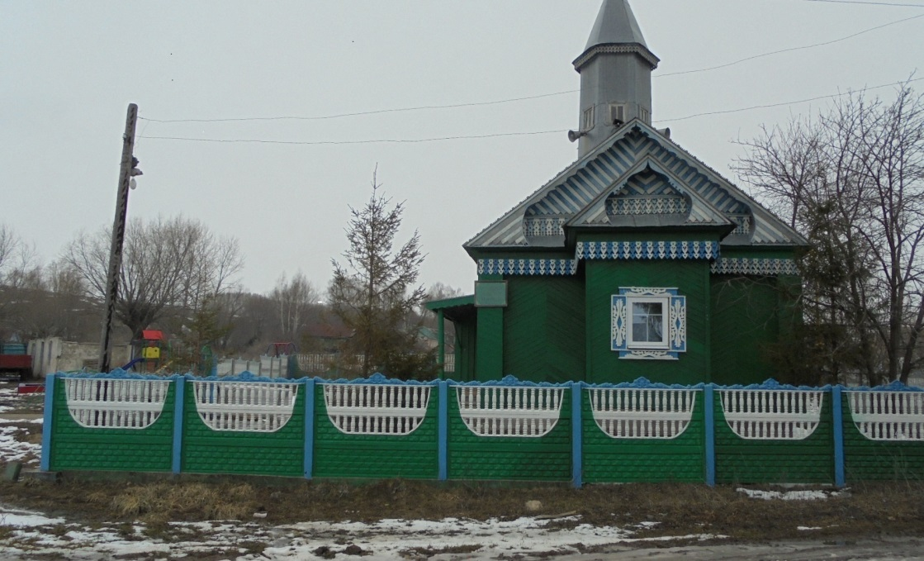

МӘЧЕТ ОЛЫ ЯКЕ АВЫЛЫ
МЕЧЕТЬ с.Большие Яки

МӘЧЕТ Карәтмән авылы
МЕЧЕТЬ д.Каратмень

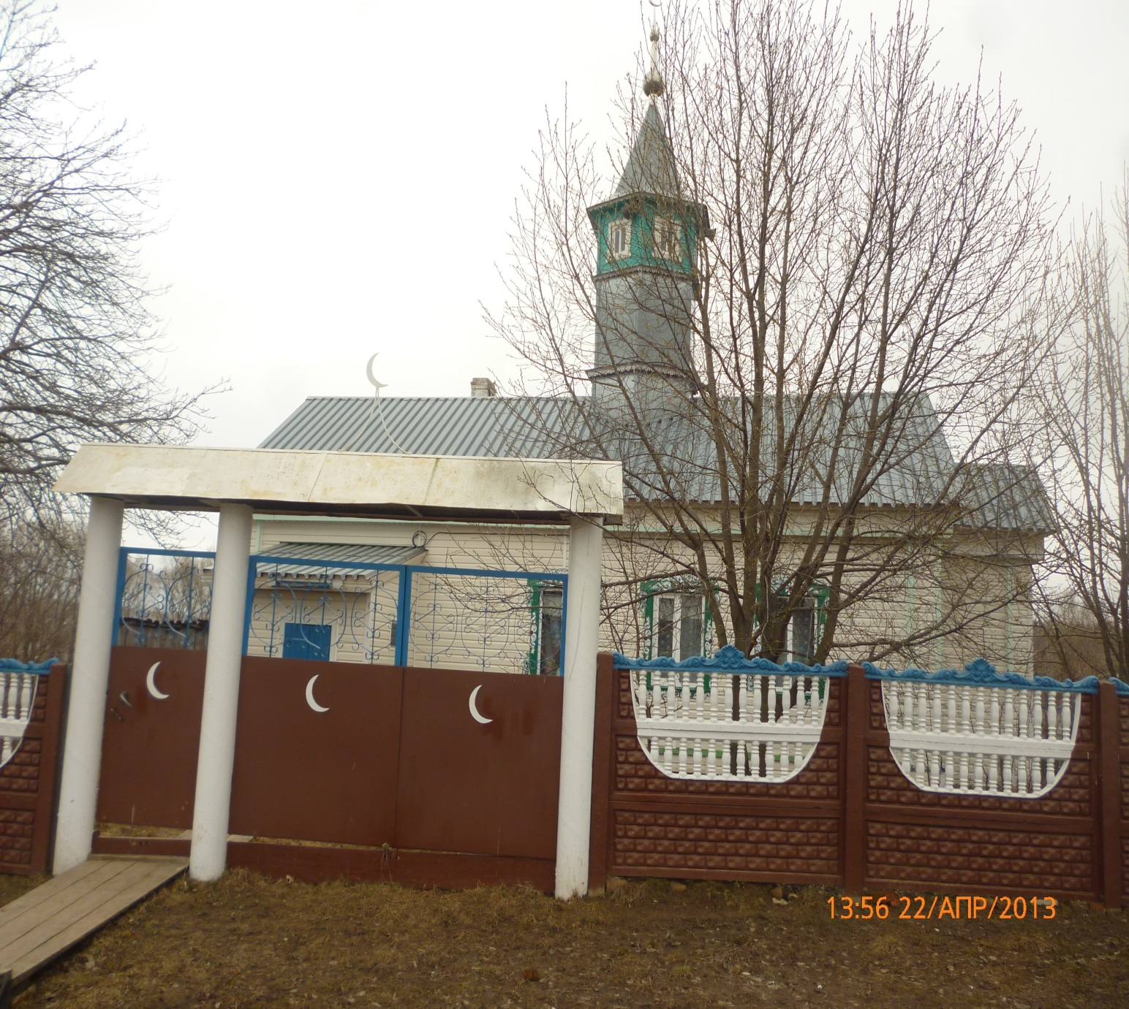
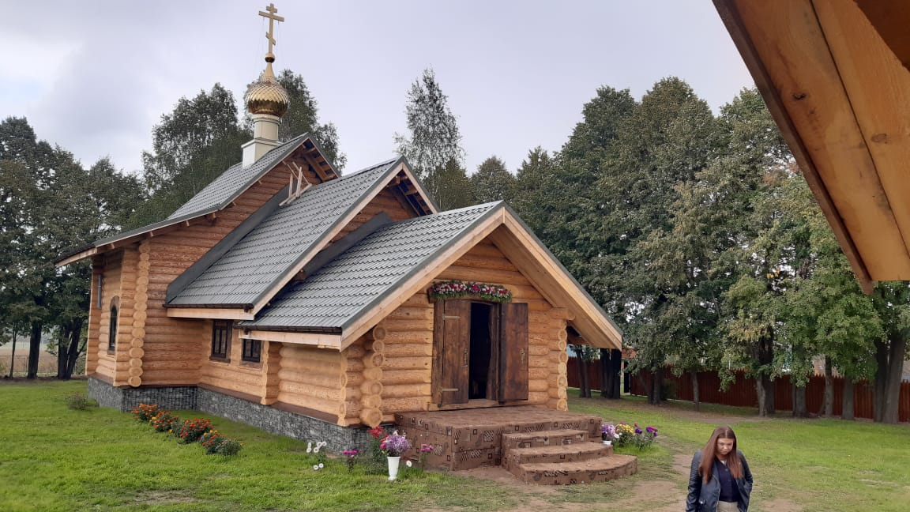

Никольский авылы- чиркәү
ЦЕРКОВЬ д.Никольское

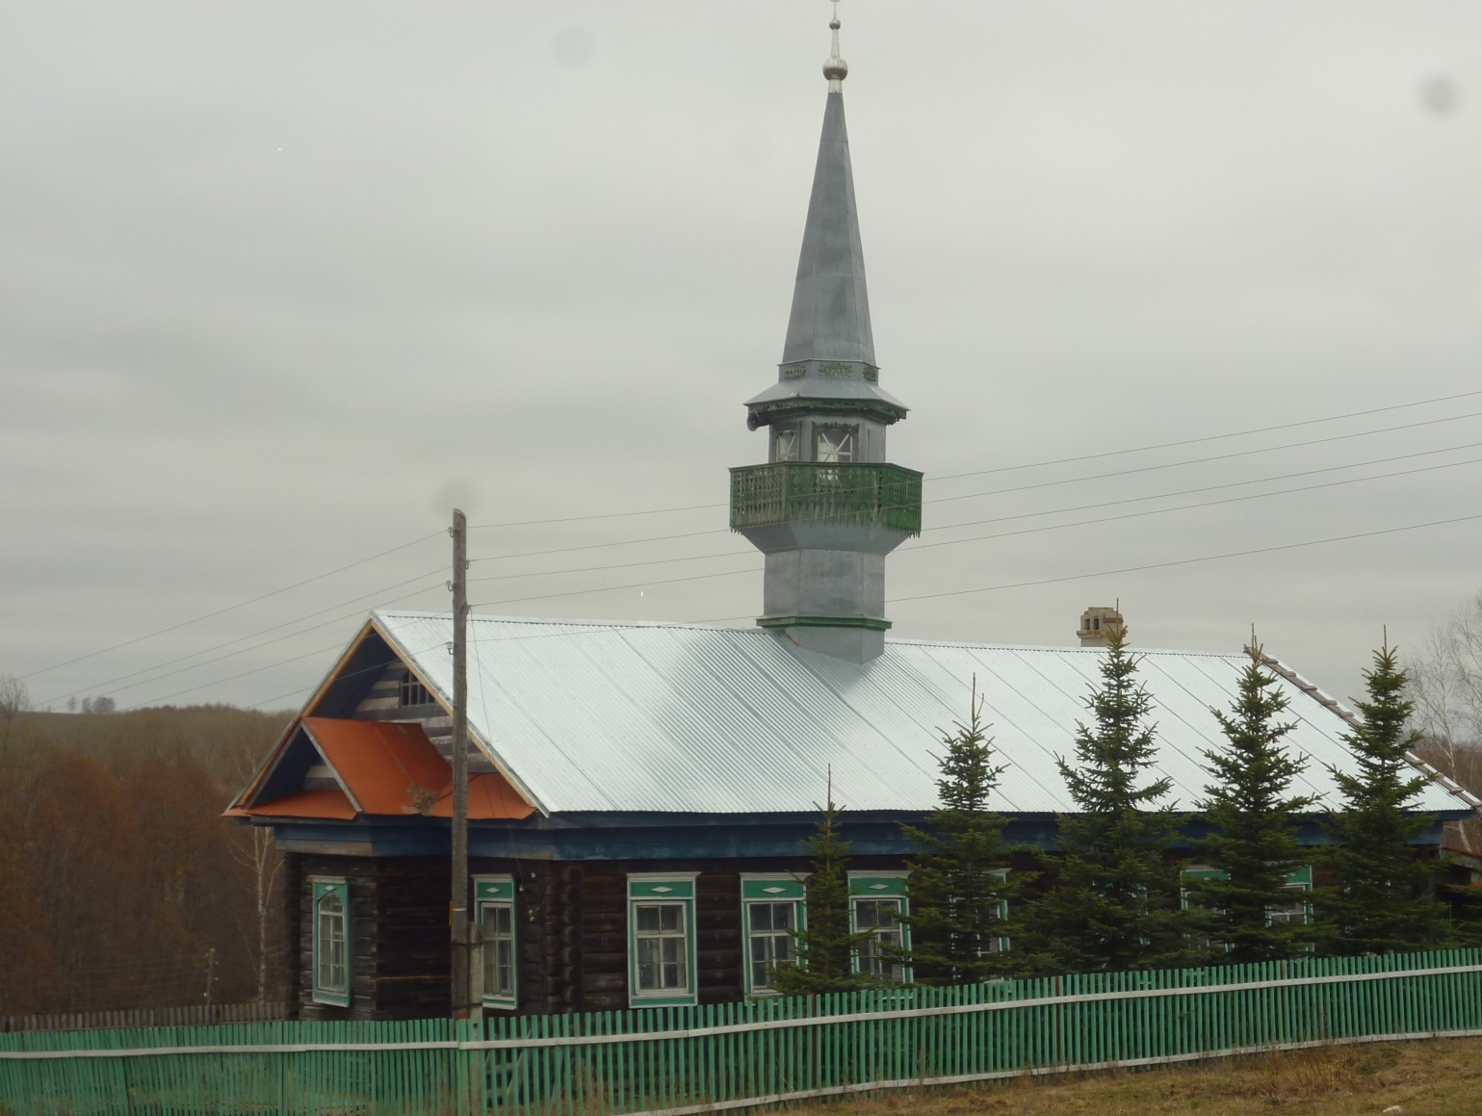

Мечеть с.Уразла- Уразла авылы мәчете

